Alain Delon, Acteurs, Comédiens, Saltimbanques - Diderot : Le Paradoxe sur le Comédien
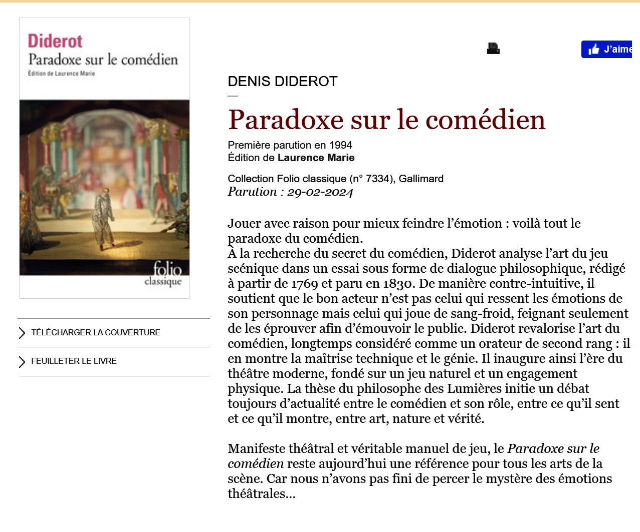
“J'aime les femmes, assez grandes, belles de toute façon et si possible intelligentes”
Lundi 19 Aout 2024 (décès 18 Aout) Liberation : 13 pages Figaro : 8 pages Le Parisien : 17 pages (5 pages le 20 Août) Le Monde : matinale 2 articles Le Monde du 20 Aout : 8 pages
Paris Match : 51 UNES Semaine du 19 Aout : 61 pages

La Civilisation du Spectacle
https://fr.wikipedia.org/wiki/Paradoxe_sur_le_com%C3%A9dien
Les divertissements des Peuples et des rois sont très souvent les mêmes.

Comments


